**ПРАВИТЕЛЬСТВО РОССИЙСКОЙ ФЕДЕРАЦИИ  
НАЦИОНАЛЬНЫЙ ИССЛЕДОВАТЕЛЬСКИЙ УНИВЕРСИТЕТ  
«ВЫСШАЯ ШКОЛА ЭКОНОМИКИ»**

Факультет компьютерных наук

Департамент программной инженерии

|  |  |
| --- | --- |
| Подп. и дата |  |
| Инв. № дубл. |  |
| Взам. инв. № |  |
| Подп. и дата |  |
| Инв. № подл |  |

|  |  |
| --- | --- |
| СОГЛАСОВАНО  Научный руководитель  Приглашенный преподаватель департамента программной инженерии | УТВЕРЖДАЮ  Академический руководитель образовательной программы «Программная инженерия» |
| _______________ А.В. Поповкин  «___»_________________ 2018 г. | _______________ В.В. Шилов  «___»_________________ 2018 г. |

**МНОГОПОЛЬЗОВАТЕЛЬСКАЯ ИГРА «КОЛОНИЗАТОРЫ» ДЛЯ МОБИЛЬНЫХ УСТРОЙСТВ**

**Руководство оператора**

**ЛИСТ УТВЕРЖДЕНИЯ**

**RU.17701729.04.01-01 34 01-1-ЛУ**

**Исполнитель**

Студент группы БПИ173

_______________ / И.Н. Руденко /

«___»__________________ 2018 г.

**Москва 2018**

**УТВЕРЖДЕН**

**RU.17701729.04.01-01 34 01-1-ЛУ**

**МНОГОПОЛЬЗОВАТЕЛЬСКАЯ ИГРА «КОЛОНИЗАТОРЫ» ДЛЯ МОБИЛЬНЫХ УСТРОЙСТВ**

**Руководство оператора**

**RU.17701729.04.01-01 34 01-1**

**Листов 17**

|  |  |
| --- | --- |
| Подп. и дата |  |
| Инв. № дубл. |  |
| Взам. инв. № |  |
| Подп. и дата |  |
| Инв. № подл |  |

**Москва 2018**

**СОДЕРЖАНИЕ**

1. НАЗНАЧЕНИЕ И ОБЛАСТЬ ПРИМЕНЕНИЯ 3

1.1. Функциональное назначение 3

1.2. Эксплуатационное назначение 3

1.3. Описание функций 3

2. УСЛОВИЯ ВЫПОЛНЕНИЯ ПРОГРАММЫ 4

2.1. Требования к составу и параметрам технических средств 4

2.2. Требования к информационной и программной совместимости 4

2.3. Требования к оператору 4

3. ВЫПОЛНЕНИЕ ПРОГРАММЫ 5

3.1. Установка и запуск программы 5

3.2. Выполнение программы 5

Приложение 1 ПРАВИЛА НАСТОЛЬНОЙ ИГРЫ «КОЛОНИЗАТОРЫ» 13

Приложение 2 СПИСОК ИСПОЛЬЗУЕМОЙ ЛИТЕРАТУРЫ 16

**1. НАЗНАЧЕНИЕ И ОБЛАСТЬ ПРИМЕНЕНИЯ**

**1.1. Функциональное назначение**

Программа предназначена для использования в развлекательных целях. Также она способствует развитию навыков коммуникации с другими людьми.

**1.2. Эксплуатационное назначение**

Программа предназначена для использования на устройствах под управлением ОС «Android».

**1.3. Описание функций**

Программа предоставляет возможность для нескольких игроков играть одновременно на одном устройстве в игру «Колонизаторы». При она реализует следующие основные функции, реализованные также в оригинальной игре:

- Возможность сбора ресурсов с клеток игрового поля  
- Возможность обмениваться игровыми ресурсами с другими игроками  
- Возможность строить объекты дорог, поселений и городов на игровом поле

Дополнительно программа реализует возможность выбрать количество игроков в меню создания игры и ввести их имена, которые будут отображаться в интерфейсе игры.

**2. УСЛОВИЯ ВЫПОЛНЕНИЯ ПРОГРАММЫ**

**2.1. Требования к составу и параметрам технических средств**

Для работы программы требуется устройство под управлением ОС «Android», отвечающее следующим требованиям:

- Минимум 512 МБ RAM;

- Минимум 26 МБ SSD;

**2.2. Требования к информационной и программной совместимости**

Для работы программы требуется, чтобы на устройстве была установлена ОС «Android» версии 4.0 или выше.

**2.3. Требования к оператору**

Программа не предоставляет специальных требований к оператору. Для ее использования достаточно обладать базовыми навыками работы с устройствами под управлением ОС «Android».

**3. ВЫПОЛНЕНИЕ ПРОГРАММЫ**

**3.1. Установка и запуск программы**

Перед первым запуском программу требуется установить на устройство. Для этого сохраните файл программы на устройстве, перейдите к его расположению и нажмите на иконку файла. Вам будет предложено установить файл. Следуя инструкциям на экране, установите программу и запустите, нажав на его иконку в меню устройства.

**3.2. Выполнение программы**

После запуска приложения пользователь попадает главное меню, в котором представлены кнопки «Играть» и «Выход» (*рисунок 1*). При нажатии на кнопку «Выход» приложение завершит работу. При нажатии кнопки «Играть» открывается меню создания игры.

В меню создания игры представлены поля для ввода имен игроков, кнопка «Добавить», кнопка «Назад» и кнопка «Начать путешествие».

При нажатии кнопки «Назад» приложение выходит в главное меню. При нажатии кнопки «Добавить» появляется поле для ввода имени четвертого игрока и кнопка «Удалить», которая убирает это поле.

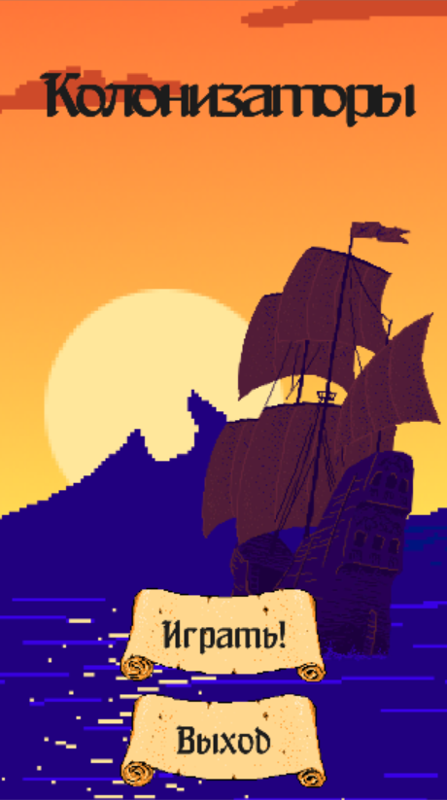

Рисунок - главное меню приложения

|  |  |  |
| --- | --- | --- |
| Рисунок - меню создания игры | Рисунок - добавлен четвертый игрок | Рисунок - введены имена игроков |

При нажатии кнопки «Начать Путешествие» загружается основная сцена игры. Сразу после загрузки пользователь видит информационное сообщение «Этап основания» и кнопка «Начать». После нажатия кнопки «Начать» информационное сообщение будет скрыто. Игроку будет предложено основать свое первое поселение. Выберите место для поселения на игровом поле и нажмите на него. Построенное поселение отобразится на экране, после чего игроку будет предложено построить дорогу рядом с основанным поселением

|  |  |
| --- | --- |
| Рисунок - уведомление о начале игры | Рисунок - начало игры |

Выберите место рядом с построенным поселением и нажмите на него. Дорога должна отобразиться на игровом поле. Также информационное сообщение в верхней части экрана будет скрыто, а на его месте появится стандартный игровой интерфейс, содержащий имена игроков, которые были введены в меню создания игры, а также кнопки «Закончить игру», «Торговля», «Строительство» и «Закончить ход». Кнопки «Торговля» и «Строительство» недоступны на данном этапе игры. При нажатии на кнопку «Закончить ход», будет выведено информационное сообщение с именем игрока, который должен совершать следующий ход и кнопка «Продолжить», после нажатия которой ход будет передан следующему игроку, о чем можно судить по имени игрока в нижней части экрана.

|  |  |
| --- | --- |
| Рисунок - поселение основано | Рисунок - дорога построена |

После того, как все игроки построят по два поселения и две дороги, будет выведено сообщение о том, что начинается основная фаза игры и кнопка «Продолжить», после нажатия на которую станут доступны кнопки «Торговля» и «Строительство» в игровом меню. Также в этот момент в первый раз за игру происходит сбор ресурсов – каждая клетка, граничащая с поселением одного из игроков приносит этому игроку одну единицу ресурса определенного вида. Если с одной клеткой граничат два поселения игрока, то такая клетка приносит игроку две единицы ресурса.

|  |  |
| --- | --- |
| Рисунок - уведомление о смене хода | Рисунок - ход передан игроку Ибрагим |

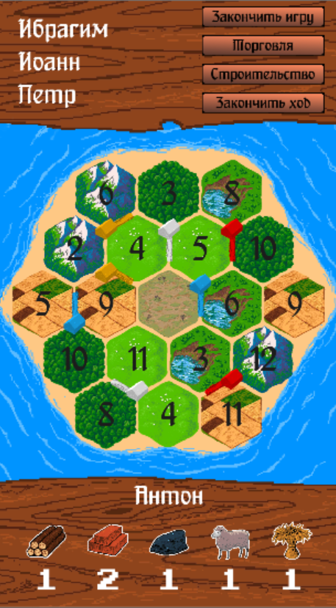

Рисунок 11 - Начало основной фазы игры

При нажатии на кнопку «Закончить ход» в основной фазе выводится сообщение с именем игрока и числом, выпавшим на кубиках и кнопкой «Продолжить», передающей ход следующему игроку.

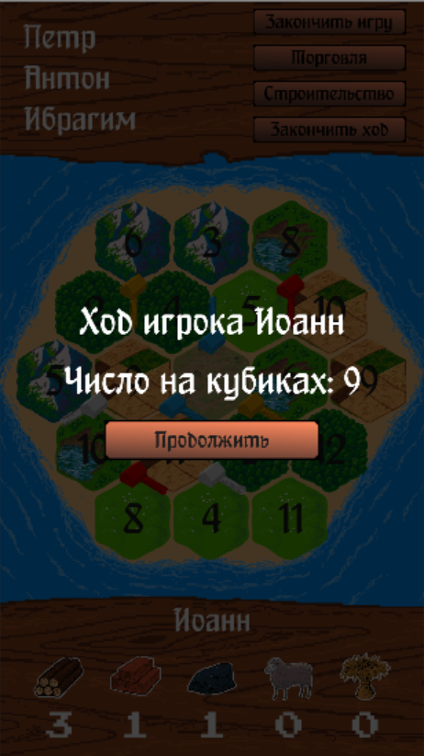

Рисунок 12 - уведомление о смене хода в основной фазе

При нажатии на кнопку «Торговля» выводится экран торговли, на котором представлены все игроки и указано количество у них ресурсов каждого вида. После нажатия на кнопку с именем игрока, вы попадете на экран обмена ресурсов, позволяющий ввести количество ресурсов, которое вы хотите отдать или получить от другого игрока. Экран торговли помимо кнопки добавления ресурсов содержит кнопки «Подтвердить» и «Отмена». При нажатии на кнопку «Подтвердить» сделка совершается и количество ресурсов у игроков, участвующих в сделке изменяется. При нажатии на кнопку «Отмена» игрок попадает обратно в меню торговли.

|  |  |
| --- | --- |
| Рисунок - меню торговли | Рисунок - экран обмена ресурсами |

При нажатии на кнопку «Строительство» открывается меню строительства. В нем изображения объектов, которые игрок может построить в данный момент (для строительства которых игроку хватает ресурсов), подсвечены цветом игрока. Остальные изображения серые. Под каждым изображением отображаются иконки ресурсов, необходимых для постройки изображенного объекта. При нажатии на подсвеченное изображение должен быть активирован режим строительства соответствующего объекта.

При нажатии на кнопку «Закончить игру» выводится экран подсчета победных очков. На нем должно быть выведено количество очков у каждого игрока, кнопки «Выйти из игры» и «Продолжить». При нажатии кнопки «Выйти из игры» приложение прекращает работу. При нажатии кнопки «Продолжить» экран подсчета очков будет скрыт и игра может быть продолжена.

|  |  |
| --- | --- |
| Рисунок - меню строительства | Рисунок - активирован режим строительства |

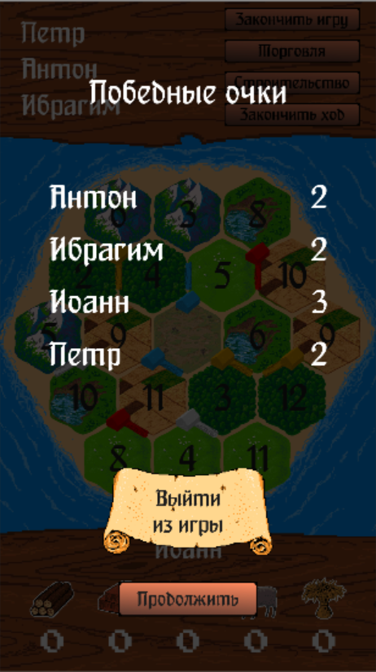

Рисунок - меню подсчета победных очков

**Приложение 1**

**ПРАВИЛА НАСТОЛЬНОЙ ИГРЫ «КОЛОНИЗАТОРЫ»**

**Подготовка к игре Колонизаторы**

Вначале создаётся карта острова, путём произвольного расположения карточек “суши” (имеется шесть типов “суши”). Готовый остров со всех сторон обносится карточками “моря”.

Затем, всем карточкам “Суши” (кроме «Пустыни») присваивается в любом порядке жетон с количественным числом (от 2 до 12).

Каждому игроку выдаётся по две дороги и два поселения одного цвета.

Выкладываются колоды с карточками ресурсов. Первоочерёдность хода определяется броском двух кубиков и сравнением выпавшей суммы.

**Ход игры**

Вначале все игроки, начиная с первого, по очередности выставляют на карту острова по одному поселению и одной примыкающей дороге. Последний игрок поочерёдно выставляет две пары “поселение-дорога”. Далее, против часовой стрелки остальными игроками также ставятся ещё по одному поселению и дороге. От каждого поселения игрок получает по карточке каждого ресурса, местность с которым примыкает к данному поселению.

Сбор сырья. Первым действием каждого игрока является выбрасывание двух кубиков. Сумма выпавших очков указывает на местности с данным номером на жетоне. От этих местностей все игроки, чьи поселения построены на этой же территории, получают по одной карточке, а за город – две карточки соответствующих ресурсов (если в колоде этого ресурса закончились карточки, то игроку не достаются ресурсы).

Строительство. Далее ходящий игрок может построить объект: «Поселение», «Город» или же «Дорогу». Для постройки игроку необходимо иметь соответствующее количество ресурсов.

Для постройки необходимо:

* «Дорога» = «Древесина» + «Кирпичи»;
* «Поселение» = «Древесина» + «Кирпичи» + «Шерсть» + «Зерно»;
* «Город» = две карточки «Зерно» + три карточки «Руда»;

Также у игрока на руках должна быть фишка соответствующая планируемой постройки.

Местоположение на карте, подходящее под условия для возведения конкретного объекта.

Для каждой постройки карточка местности должна удовлетворять следующим требованиям:

* «Дорога». Должна быть построена на свободной грани карточки «Суша». Она должна примыкать к поселению, городу или уже имеющейся дороге.
* «Поселение». Возводятся на перекрёстке 3-х шестигранников «Суша», при наличии связи с другими поселениями игрока через дорожную систему. Нужно наличие на карте свободной от других городов и поселений местности. Также необходимо, чтобы на соседних гранях карточек «Суши» также отсутствовали какие-либо постройки.
* «Город». Имеющиеся Поселения игрока можно развить до Города.

Торговля. Следующее, что может сделать игрок, это торговля. Торговля представляет собой обмен ресурсами с другими игроками.

Предложение торговли, помимо ходящего игрока, могут делать все остальные игроки, но только играющему на данный момент участнику. Сам же игрок во время хода может торговать со всеми.

**Конец игры**

После набора одним из игроков 10 очко игра прекращается.

Очки начисляются за следующие достижения:

* Построенное поселение. 1 очко;
* Построенный город. 2 очка;

**Приложение 2**

**СПИСОК ИСПОЛЬЗУЕМОЙ ЛИТЕРАТУРЫ**

1. Хабр (электронный источник): https://habr.com
2. *stackoverflow*. (электронный источник). Получено из stackoverflow: https://stackoverflow.com
3. *Unity user manual*. (электронный источник). Получено из Unity documentation: https://docs.unity3d.com/Manual/index.html
4. В.В.Подбельский. (2011). *Язык C# Базовый курс.* Москва: "Финансы и статистика".
5. Джозеф Албахари, Б. А. (2013). *С# 5.0 Справочник.* Москва: "И.Д. Вильямс".
6. Хокинг, Д. (2016). *Unity в действии. Мультиплатформенная разработка на C#.* Санкт Петербург: "Питер".

**ЛИСТ РЕГИСТРАЦИИ ИЗМЕНЕНИЙ**

|  |  |  |  |  |  |  |  |  |  |
| --- | --- | --- | --- | --- | --- | --- | --- | --- | --- |
| Изм. | Номера листов (страниц) | | | | Всего листов (страниц) в документе | № документа | Входящий № сопроводительного документа и дата | Подпись | Дата |
| измененных | замененных | новых | аннулированных |
|  |  |  |  |  |  |  |  |  |  |
|  |  |  |  |  |  |  |  |  |  |
|  |  |  |  |  |  |  |  |  |  |
|  |  |  |  |  |  |  |  |  |  |
|  |  |  |  |  |  |  |  |  |  |
|  |  |  |  |  |  |  |  |  |  |
|  |  |  |  |  |  |  |  |  |  |
|  |  |  |  |  |  |  |  |  |  |
|  |  |  |  |  |  |  |  |  |  |
|  |  |  |  |  |  |  |  |  |  |
|  |  |  |  |  |  |  |  |  |  |
|  |  |  |  |  |  |  |  |  |  |
|  |  |  |  |  |  |  |  |  |  |
|  |  |  |  |  |  |  |  |  |  |
|  |  |  |  |  |  |  |  |  |  |
|  |  |  |  |  |  |  |  |  |  |
|  |  |  |  |  |  |  |  |  |  |
|  |  |  |  |  |  |  |  |  |  |
|  |  |  |  |  |  |  |  |  |  |
|  |  |  |  |  |  |  |  |  |  |
|  |  |  |  |  |  |  |  |  |  |
|  |  |  |  |  |  |  |  |  |  |
|  |  |  |  |  |  |  |  |  |  |
|  |  |  |  |  |  |  |  |  |  |
|  |  |  |  |  |  |  |  |  |  |